

**بعد 44 عاماً من اندلاع الحرب الأهلية بلبنان.. الأمل يحدو عائلات المفقودين**

**المصدر**: أ ف ب

أبريل 13, 2019

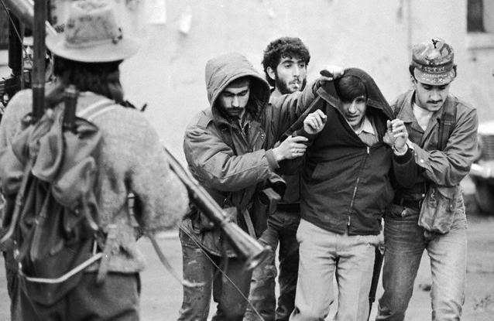

للمرة الأولى منذ سنوات طويلة، تحيي عائلات المفقودين والمخفيين قسراً الذكرى الـ44 لاندلاع الحرب الأهلية، بينما يحدوها الأمل بمعرفة مصير أبنائها بعد إقرار قانون قبل أشهر عدةّ ينصّ على تشكيل هيئة وطنية مستقلّة لتقفي أثرهم.

وأقر البرلمان في نوفمبر/تشرين الثاني هذا القانون بموافقة القوى السياسية، بينما يعود لمجلس الوزراء تعيين الهيئة وإصدار المراسيم الخاصة بذلك.

ويعتمد نجاح هذه الخطوة على ضوء أخضر تمنحه الأحزاب التي شاركت في الحرب (1975-1990) لمقاتليها، من أجل الإفصاح عما بحوزتهم من معلومات عن مفقودين ومقابر جماعية.

وتخللت سنوات الحرب فصول مرعبة من العنف وانتهاكات حقوق الإنسان والخطف على الهوية (بحسب الانتماء الطائفي) التي لجأت إليها الأطراف المتحاربة كافة، وقوى عسكرية غير لبنانية تدخلت في النزاع.

وخلّفت سنوات الحرب وفق تقديرات أكثر من 150 ألف قتيل و17 ألف مفقود.

وتقول رئيسة لجنة أهالي المخطوفين والمفقودين في لبنان وداد حلواني لوكالة فرانس برس “إنها أول ذكرى للحرب تحلّ وبين أيدينا نص قانوني كرس حقّ المعرفة، وبالتأكيد يزيد هذا الأمر أملنا بالوصول الى حقيقة كل الأشخاص الذين فقدوا، الأحياء منهم والأموات “.

ومنذ العام 2005، تشارك حلواني، التي خطف زوجها من منزلهما في العام 1982، مع عشرات النساء في اعتصام مفتوح في خيمة منصوبة في حديقة أمام مقر الأمم المتحدة في وسط بيروت، تزنرها صور مفقودين ومخطوفين من أقاربهم وتطالبن بمعرفة مصيرهم.

وتوضح حلواني “إنه أمر مهم جداً لأهالي المفقودين حتى يتمكنوا من متابعة حياتهم، كما كل الناس، لا أن نقضي حياتنا في الانتظار”، مضيفة “أعتقد أننا نستحق كأهالي مفقودين أن نخرج من هذه الحالة المتأرجحة.”

واصطدمت كل الحملات السابقة المطالبة بكشف مصير المفقودين بعدم تعاون الأحزاب التي تورطت في الحرب وتقاعس السلطات.

وبالنسبة إلى عائلات المفقودين والمخطوفين، فالمطلوب من السلطات والأحزاب والأفراد والمؤسسات أمر واحد وهو الدفع لتطبيق القانون.

وتقول حلواني “المجتمع بأكمله معني بمعرفة الحقيقة لأنها المدخل الفعلي والإلزامي للمصالحة الحقيقية بين أبناء الشعب اللبناني“.